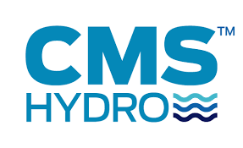 |  | STAND 50
DESCRIPTION DE L’ENTREPRISE
CMS Hydro propose aux producteurs hydroélectriques français une offre globale incluant la capacité de conception et d’entretien des éléments hydromécaniques (grilles, dégrilleurs, vannes, etc.) et un service de maintenance des équipements hydroélectriques.
Grace à l’appui du réseau du groupe John Cockerill Services fort de 1100 personnes réparties dans
20 établissements de proximité partout en France, CMS Hydro renforce ses capacités de réparation en atelier et d’intervention sur site. Il offre une expertise multi métiers en maintenance préventive, corrective et améliorative et conforte sa capacité de gestion de projets.
CMS Hydro, fort de plus de trente années d’expérience assure à ses clients la continuité de services pour leurs centrales hydroélectriques.
ACTIVITE
Services
☒Gestion d’exploitation et de maintenance

CONTACT COMMERCIAL
Marc MARTIN, marc.martin@johncockerill.com, 06 23 12 44 06
30 rue Motta Di Livenza, 32600 L'ISLE JOURDAIN
SITE WEB
http://cmshydro.com/

